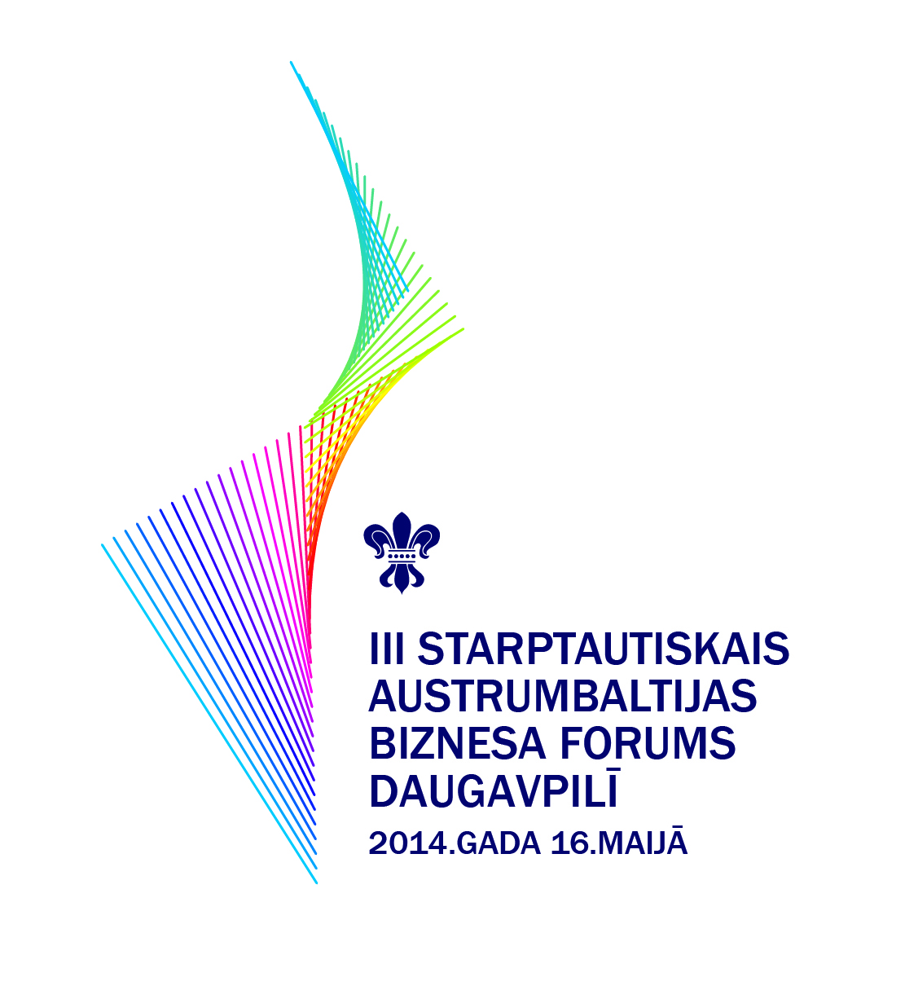 Daugavpils pilsētas dome sadarbībā ar Polijas Republikas vēstniecību Rīgā, Latvijas Vides aizsardzības un reģionālās attīstības ministriju un Latvijas Investīciju un attīstības aģentūru
III Starptautiskais Austrumbaltijas biznesa forums
2014.gada 16. maijā, Daugavpilī
Vieta: Latviešu kultūras centra Konferenču zāle, Rīgas ielā 22A, Daugavpilī
Darba valodas: latviešu, angļu, krievu un poļu

08:30 – 09:30 Reģistrācija
09:30 – 10:20 Foruma atklāšana, Moderators : Neils Balgalis
Jānis Lāčplēsis, Daugavpils pilsētas domes priekšsēdētājs
Viesu uzrunas: Saeimas priekšsēdētāja, Polijas Parlamenta priekšsēdētājs, Polijas vēstnieks Latvijā, Latvijas Investīciju un attīstības aģentūras direktors,………
10:20 – 10:45 Kas ir reģiona atpazīstamības veidošana
Hose Torres, Bloom konsultācijas dibinātājs

10:45 – 11:00 Daugavpils – Austrumbaltijas ceļu krustpunkts
Daina Krīviņa, Daugavpils pilsētas domes Attīstības departamenta vadītāja

11:00 – 11:15 Sadarbības iespējas ar Polijas uzņēmumiem - Biznesa vide Polijā
Dawid Tomaszewski, III sekretārs, Politikas un ekonomikas nodaļa, Polijas vēstniecība Rīgā

11:15 – 11:30 Latvijas investīciju vide
Inese Šuļžanoka, Latvijas Investīciju un attīstības aģentūras pārstāvniecības Polijā vadītāja

12:10 – 12:30 Daugavpils – pilsēta Marka Rotko zīmē
Inga Goldberga, Daugavpils Marka Rotko mākslas centra mārketinga speciāliste

12:30 – 12:45 Latvijas Nacionālais attīstības plāns 2014-2020 uzņēmējdarbības attīstībai reģionos
Pēteris Vilks, Pārresoru koordinācijas centra vadītājs

12:45 – 13:00 Malopoļskas reģiona ekonomiskā pārstāvniecība Latvijā: iespējas biznesam
Inese Ratanova , Malopoļskas ekonomiskās pārstāvniecības biroja Rīgā vadītāja

13:00 – 13:15 Lodzas reģiona ekonomiskais potenciāls
Ewa Florczyk, Lodzas vojevodistes pārvaldes Biznesa atbalsta departamenta vadītāja

13:15 – 13:30 Moldovas Ziemeļu reģiona investīciju piesaistes un uzņēmējdarbības attīstības potenciāls
Ion Bodrug, Moldovas Ziemeļu reģionālās attīstības aģentūras direktors

13:30 – 13:45 Pleskavas apgabala prezentācija
Pleskavas pašvaldības pārstāvis

13:45 – 14:00 Jautājumi/ diskusijas
15:00 – 17:00 Biznesa kontaktbirža – Daugavpils investīciju projektu ekspozīcija
Sektori: pārtikas ražošana, metālapstrāde, loģistika, tūrisms
„Daugavpils prece”
16:00 – 16:30 Foruma noslēgums – Foruma kopsavilkums – Preses konference
17:30 – 19:00 Daugavpils Cietokšņa Nikolaja vārtu svinīga atklāšana

2014.gada 17. maijā, Daugavpilī
10:00 – 15:00 Daugavpils tūrisma objektu apmeklējums
- Pilsētas apskates ekskursija
- Daugavpils vēsturiskais centrs
- Daugavpils Marka Rotko mākslas centrs
- Daugavpils Cietoksnis
- Daugavpils Māla mākslas centrs
- Baznīcu kalns
- Poļu nams
- Daugavpils skrošu rūpnīca

